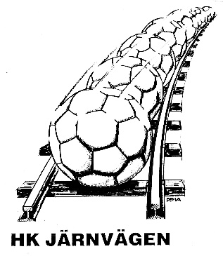 RESERÄKNING Ungdomslag
Utbetalas vid resor till match utanför länet

NAMN……………………………………………………………………

CLEARINGNR:……………KONTONR:………………………………

Datum | Resa | Antal mil | 18:50/mil | Summa
 |  |  | x 18:50
 |  |  | x 18:50
 |  |  | x 18:50
 |  |  | x 18:50
 |  |  | x 18:50
 |  |  | x 18:50
 |  |  | x 18:50
 |  |  | x 18:50
 |  |  | x 18:50
 |  |  | x 18:50
 |  |  | x 18:50
 |  |  | x 18:50
 |  |  | S:a

Reseräkningen lämnas undertecknad till kansliet Attesteras av lagansvarig

…………………………………… ……………………………………..

